El título deberá estar centrado y en negritas, tipo de letra Times New Roman tamaño 12, espacio sencillo, tipo oración: mayúscula sólo la primera letra de la primera palabra del título

Apellidos, Nombre ¹; Apellidos, Nombre ², etc.
¹Afiliación 1 (ejemplo (¹Facultad de Ciencias Químicas, Universidad Veracruzana)
²Afiliación 2 (ejemplo ²Instituto de Química, Universidad Nacional Autónoma de México)
e-mail: autorde@correspondencia.mx

1. Introducción (Estos títulos deben ir numerados y justificados a la izquierda, en Times New Roman, negrita, tamaño 12, tipo oración)
En esta sección se deberá indicar una introducción al trabajo, que incluya antecedentes. El texto en las diferentes secciones se escribe en Times New Roman 11, dejando un renglón en el título de la sección correspondiente, deberá tener una sangría de 1 cm y un interlineado de 1.15. Para mayor facilidad sobrescriba en el texto de la presente plantilla. Por favor no modifique márgenes, interlineados, tamaño de letra, etc. Se recibirán un mínimo de 3 y un máximo de 6 páginas. En el texto, las referencias deberán de indicarse encerrando entre corchetes el número de la referencia que se cita [1]. En el caso de existir subsecciones se deben numerar usando el sistema decimal. Las figuras deberán incluirse (de preferencia centradas) lo más cercano posible al texto en que son citadas y numeradas consecutivamente en el orden en que sean referidas. El pie de figura deberá estar escrito en Times New Roman 10, interlineado sencillo, tipo oración centrado (véase Figura 1).

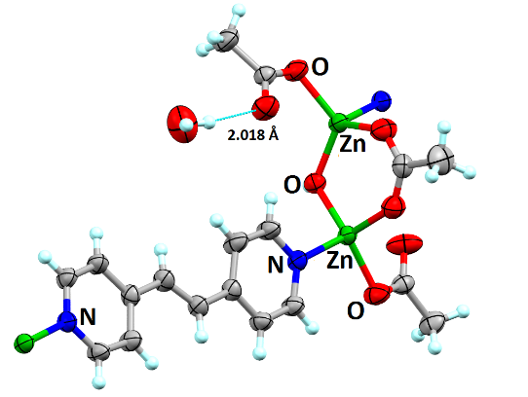
Figura 1(Negritas). El pie de figura deberá estar escrito en Times New Roman 10, espacio sencillo, tipo oración centrado.

Es muy importante que las figuras se incluyan como IMAGEN, para evitar problemas de EDICIÓN, verifique que la figura se haya incluido adecuadamente. Utilice un formato de imagen “en línea con el texto”.
Las tablas deberán incluirse (de preferencia centradas) lo más cercano posible al texto en que son citadas y numeradas consecutivamente en el orden que sean referidas. El encabezado de la tabla deberá ir arriba de la tabla y estar escrito en Times New Toman 10, interlineado sencillo, tipo oración centrado en la tabla (véase Tabla 1).

Tabla 1(Negritas). El título de esta tabla ejemplifica las instrucciones descritas arriba para el encabezado.

2. Sección experimental
Debe reportar el procedimiento seguido detallando los pasos más importantes y significativos involucrados.

3. Resultados y discusión
En esta sección se deberá reportar el o los resultados más relevantes del trabajo, incluyendo esquemas, figuras y tablas, que considere necesarios, para la discusión de los mismos.

4. Conclusiones
En esta sección se deberá presentar las conclusiones más relevantes del trabajo.

5. Agradecimientos

6. Referencias
Las referencias deberán listarse en orden de aparición en el texto (Times New Roman 11, interlineado sencillo y citar manualmente sin utilizar ninguna herramienta de Word). El formato a seguir es de acuerdo a los siguientes ejemplos:
Libros
[1] Apellido(s), Iniciales de autor(es), año de publicación en negritas. Titulo del libro en cursiva, Editorial. País de impresión.
Revistas
[2] Apellido(s), Iniciales de autor(es). Nombre de la revista en cursivas, año en negritas, Volumen en cursivas, páginas inicial - final.
Proceedings, memorias, memorias en extenso.
[3] Apellido(s), Iniciales de autor(es), Título de la conferencia, Título del libro de Proceedings, o memorias de congreso, año en negritas, País, páginas inicial - final.

El resumen en extenso deberá enviarse al correo
resumeneseqi2019@gmail.com

